**Le Chatelierin periaatteen tutkiminen, videoraportti. 22.8.2022**

Nimi:______________________________ Pisteet:___/ 12

Katso peda.netistä löytyvä video. Täydennä tämä raportti videoiden perusteella. Tallenna valmis tiedosto pdf-muotoon ja palauta peda.netin palautuskansioon, tavoitteena palautus oppitunnin loppuun mennessä.

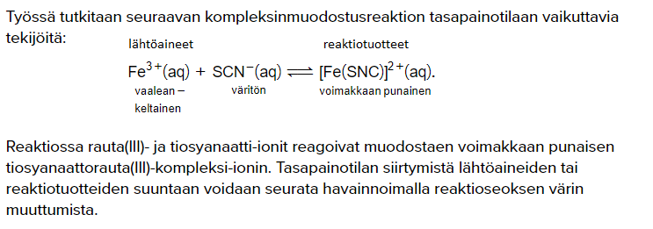

1. Taulukoi videolta tekemäsi havainnot koeputkien sisältöjen värimuutoksista, verrattuna koeputken 1 väriin

|  |  |
| --- | --- |
| Koeputki | Kirjaa havainnot alle. Esim. vaaleneeko vai tummeneeko väri, verrattuna koeputken 1 sisällön väriin. Kuvaile väriä. |
| 2 |  |
| 3 |  |
| 4 |  |
| 5 |  |
| 6 |  |

1. Mitä tapahtui liuoksen värille koeputkissa 2 ja 3. Päättele värinmuutoksen avulla, siirtyykö näissä kahdessa kokeessa tasapainoasema etenevän reaktion vai palautuvan reaktion suuntaan? Mistä tämä johtuu?
2. Koeputkeen 4 lisätiin hopeanitraattiliuosta. Hopeanitraattiliuoksen hopeaionit saostavat tiosyanaatti-ioneita niukkaliukoiseksi hopeatiosyanaatiksi AgSCN(s).

Siirtyykö tasapainoasema etenevän vai palautuvan reaktion suuntaan koeputkessa 4? Mistä tämä johtuu? (mieti ensin ovatko tiosyanaatti-ionit reaktion lähtöaineita vai reaktiotuotteita)

1. Koeputkea 6 lämmitetään. Päättele värinmuutoksen avulla,
2. siirtyykö tasapainoasema lämmitettäessä etenevän reaktion vai palautuvan reaktion suuntaan?
3. miten väri muuttuisi, jos reaktioseosta jäähdytettäisiin?
4. onko etenevä reaktiosuunta endoterminen vai eksoterminen?
5. onko palautuva reaktiosuunta endoterminen vai eksoterminen?